**โมเดลปัญญาประดิษฐ์ ตรวจจับความผิดปกติของทรวงอก 14 ประเภท**

ทางผู้พัฒนาได้พัฒนาโมเดลปัญญาประดิษฐ์ตรวจจับความผิดปกติของทรวงอก 14 ประเภท

1. **คุณสมบัติโมเดลปัญญาประดิษฐ์**

คุณสมบัติโมเดลปัญญาประดิษฐ์สำหรับตรวจจับความผิดปกติของทรวงอก 14 ประเภท

- ประเภทโมเดล classification multi-label แบบ detection

- Input รูปภาพขนาด 640*640 pixel

- Output ตำแหน่งที่ตรวจจับพบเจอและประเภทที่มีความผิดปกติจาก 14 ประเภท (0-13)

1. **การฝึกสอนคุณสมบัติโมเดลปัญญาประดิษฐ์สำหรับตรวจจับอาการผิดปกติ 14 ประเภท**

ทางผู้พัฒนานำข้อมูลมาทำการฝึกสอนโมเดลปัญญาประดิษฐ์ โดยนำมาจากแหล่งที่มาของชุดข้อมูลจาก ([https://www.kaggle.com/c/vinbigdata-chest-xray-abnormalities-detection)](https://www.kaggle.com/c/vinbigdata-chest-xray-abnormalities-detection)%20%20%20%20%20%20%20%20%20%20%20%20%20%20%20%20%20%20%20%20%20%20%20%20%20%20%20%20%20%20%20%20%20%20%20%20%20%20%20%20%20%20%20)

รูปประเภท PNG มีจำนวน 4,394 รูป โดยมีประเภทและจำนวนกลุ่มย่อยต่อไปนี้ (ใน1รูปสามารภตรวจจับได้มากกว่า1ประเภทและได้หลายจุดที่ผิดปกติของประเภทที่พบเจอ)

-Aortic enlargement : 3067

-Atelectasis : 186

-Calcification : 452

-Cardiomegaly : 2300

-Consolidation : 353

-ILD : 386

-Infiltration : 613

-Lung Opacity : 1322

-Nodule/Mass : 826

-Other lesion : 1134

-Pleural effusion : 1032

-Pleural thickening : 1981

-Pneumothorax : 96

-Pulmonary fibrosis : 1617

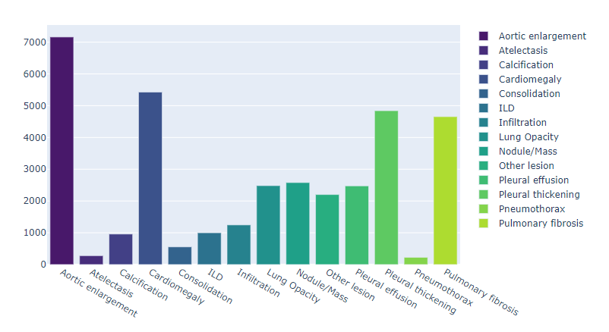

เนื่องจากจำนวนรูปภาพในแต่ประเภทมีจำนวนไม่สมดุลกันทางผู้พัฒนาได้นำรูปภาพใช้วิธีการทำ Image Augmentation ในการเพิ่มจำนวนของรูปภาพในแต่ละประเภท ทำให้มีรูปที่ใช้ในการดตรียมอยู่ที่ 16,710 ภาพ โดยแบ่งชุดข้อมูลออกเป็น 3 ประเทภ ชุดข้อมูลฝึกฝน 70% ของชุดข้อมูล ,ชุดข้อมูลตรวจสอบ 10% ของชุดข้อมูล และชุดข้อมูลทดสอบ 20% ของชุดข้อมูล

1. **ผลลัพธ์ที่ได้จากการทดสอบ**

รูปภาพประกอบด้วย ข้อความ, ของเล่น, พลาสติก, มีสีสัน

คำอธิบายที่สร้างโดยอัตโนมัติจากชุดข้อมูลทดสอบจำนวน 3,342 รูป

รูปภาพฝั่งซ้ายเป็นรูปตัวอย่างของชุดข้อมูลทดสอบ ส่วนรูปฝั่งขวาเป็นรูปการทำนายจากโมเดลปัญญาประดิษฐ์